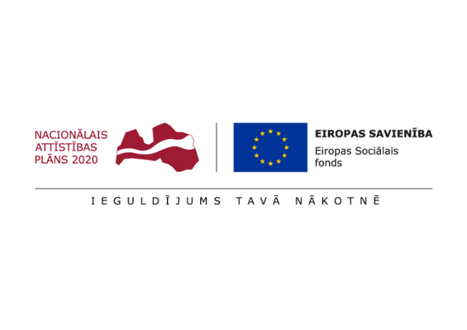

ESF Projekts: Veselības veicināšanas un slimību profilakses pasākumi Gulbenes novadā,

Nr. 9.2.4.2/16/I/004

**Nodarbības ar fizioterapeitu fizisko aktivitāšu veicināšanai sociālās aprūpes centros un dienas aprūpes centrā**

|  |  |  |  |
| --- | --- | --- | --- |
| **Pasākuma nosaukums** | **Skaits** | **Īstenošanas laiks un vieta, ilgums** | **Aptuvenais dalībnieku skaits un raksturojums** |
| Nodarbības ar fizioterapeitu fizisko aktivitāšu veicināšanai sociālās aprūpes centros un dienas aprūpes centrā | 64 nodarbība | Īstenošanas laiks/ ilgums:  No 2023. gada augusta līdz 2023. gada novembrim (ieskaitot), datumus saskaņojot ar pasūtītāju, kopā 64 nodarbības. Vienas nodarbības ilgums vismaz 1 stunda (60 minūtes).  Īstenošanas vieta un nodarbību skaits:   1. **16 nodarbības - Gulbenes novada sociālās aprūpes centrs “Siltais”:** Siltais, Līgo pagasts, Gulbenes novads. 2. **16 nodarbības- Gulbenes novada sociālās aprūpes centra “Siltais” struktūrvienība "Dzērves":** Daukstu pagasts, Gulbenes novads. 3. **16 nodarbības - Gulbenes novada sociālās aprūpes centrs „Jaungulbenes Alejas":** Jaungulbenes pagasts, Gulbenes novads 4. **16 nodarbības** – **Dienas aprūpes centrs un specializētās darbnīcas**, Dzirnavu 7a, Gulbene, Gulbenes novads | ~ 15-20 dalībnieki vienā nodarbībā |

**NODARBĪBU APRAKSTS**

|  |  |
| --- | --- |
| **Mērķis:** | Pilnveidot zināšanas par ikdienas fizisko aktivitāšu ietekmi uz sirds un asinsvadu slimībām:   * Veicināt spējas pašam rūpēties par savu veselību un labklājību, apgūstot vingrojumus, kas atvieglo sirds darbību un paplašina asinsvadus. * Iedrošināt uzlabot veselības stāvokli un palīdzēt saglabāt fizioloģiskās pamatfunkcijas. * Runāt par reāli sasniedzamiem mērķiem, kas šai grupai ir efektīvas konsultācijas pamatuzdevums, lai tādējādi palielinātu fiziskās aktivitātes apjomu. * Iemācīt iepazīt savu ķermeni, sajust to, apzināties tā stiprās un vājās puses. * Palīdzēt iedzīvotājiem nejusties sociāli atstumtiem un vientuļiem. |
| **Tēmas:**  *(Iespējams papildināt)* | * Sarunas par ikdienas fizisko aktivitāšu ietekmi uz sirds un asinsvadu slimībām. * Vingrinājuma kompleksu vadīšana, kas atvieglo sirds darbību un paplašinās asinsvadus. * Sarunas un diskusijas ar nodarbību dalībniekiem par fizisko aktivitāšu nozīmi, sava ķermeņa un to spēju apzināšanos. * Dalībnieku motivēšana veselības veicināšanai. |
| **Nepieciešamie speciālisti:** | Vismaz viena persona, kura atbilst sekojošām prasībām:   * profesionālā kvalifikācija: fizioterapeits; * augstākā medicīniskā izglītība (jāiesniedz izglītību apliecinoša dokumenta kopija); * spēkā esošs fizioterapeita sertifikāts (jāiesniedz sertifikāta kopija). |
| **Inventārs un aprīkojums** | Pasākumam nepieciešamo aprīkojumu un inventāru nodrošina pakalpojuma sniedzējs. |
| **Papildu prasības:** | Nodarbību kompleksa noslēgumā veikt nodarbību izvērtējumu, sasniegtos rezultātus, dot ieteikumus turpmākiem veselību veicinošiem pasākumiem.  Pakalpojuma sniedzējam jānodrošina nodarbībās iesaistīto dalībnieku uzskaite. |

**CITAS PRASĪBAS**

*cenā jāietver visas izmaksas, kas tieši un netieši saistītas ar pakalpojuma nodrošināšanu, tajā skaitā visi piemērojamie nodokļi un valsts noteiktie obligātie maksājumi, nodevas pakalpojuma pilnīgai un kvalitatīvai izpildei.

*Pakalpojuma sniedzējs nodrošina dalībnieku reģistrēšanu Pasūtītāja sagatavotā reģistrācijas lapā.

|  |  |
| --- | --- |
| **Vārds, uzvārds, ieņemamais amats** | Monika Prokofjeva, vecākā projekta vadītāja |
| **Tālrunis** | 29390011 |
| **e-pasta adrese** | monika.prokofjeva@gulbene.lv |

**Kontaktpersona**

*Cenu aptauja norisinās darbības programmas "Izaugsme un nodarbinātība" 9.2.4. specifiskā atbalsta mērķa “Uzlabot pieejamību veselības veicināšanas un slimību profilakses pakalpojumiem, jo īpaši nabadzības un sociālās atstumtības riskam pakļautajiem iedzīvotājiem” 9.2.4.2. pasākuma “Pasākumi vietējās sabiedrības veselības veicināšanai un slimību profilaksei” projekta “Veselības veicināšanas un slimību profilakses pasākumi Gulbenes novadā” Nr. 9.2.4.2/16/I/004 ietvaros. Projekts tiek finansēts no Eiropas Sociālā fonda un Valsts budžeta līdzekļiem.*